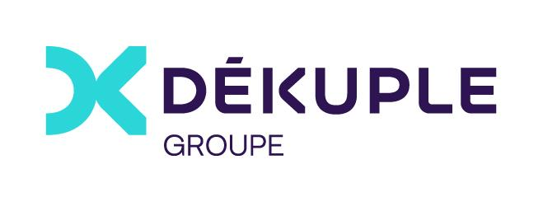

**Le Groupe Dékuple**

Fondé en 1972, Dékuple est un acteur majeur du Data Marketing qui s’est imposé comme un des leaders du marché français.

* **Dékuple Ingénierie Marketing :** nos agences et services de Marketing Data : Dékuple Ingénierie Marketing Créative, Dékuple Ingénierie Marketing BtoB, Ividence et Leoo.
* **Dékuple Assurance:** propose des produits d’assurance par marketing direct via notre marque BtoC AvoCotés Assurances. Nous développons également des programmes de fidélisation à destination des clients et prospects de marques partenaires. Enfin, nous proposons nos services à des assureurs, mutuelles, courtiers, IP, banques pour développer des stratégies marketing data-driven afin d’augmenter leur portefeuille de contrats.
* **Dékuple Solutions Abonnements:** enrichit la relation et la fidélisation client grâce à des solutions d’abonnement. Leader européen de la fidélisation de clients par la presse magazine, le pôle commercialise des abonnements magazines depuis plus de 40 ans. Le portefeuille 2020 comptait plus de 2,7 millions d’abonnements gérés.

**Chef de Projet Junior Digital Marketing en alternance** pour une durée d'un an.

Sous la responsabilité du Responsable des Opérations, vous participez à la gestion opérationnelle des prestations proposées par l'Agence Dékuple Ingénierie Marketing à ses clients.

**Vos missions seront :**

* Mise en place des différentes campagnes d'acquisitions BtoB et BtoC (Email, SMS, remarketing, jeux concours, co-registration, native ads)
* Reporting et analyse des performances,
* Traitement de la facturation,
* Mise à jour du contenu du blog drive to store,
* Création de supports commerciaux et analyses de marchés,
* A la signature d’une campagne, vous participerez activement à sa mise en place en collectant les informations nécessaires auprès du client, en assurant les tests puis la validation finale.
* Force de proposition, vous contribuez à améliorer les opérations dont vous avez la charge (rapidité  
  de mise en œuvre, optimisation du CA…).

**Formation/expérience :**

* Etudiant en Bac+3 minimum Webmarketing/Communication
* Une première expérience (en stage, alternance) dans le Webmarketing serait un plus.

**Qualités requises :**

* Bon relationnel
* Esprit d’initiative et d’anticipation
* Organisation, rigueur
* Travail en équipe
* Très bonne maîtrise de Word, Excel et Powerpoint.
* La connaissance de Photoshop et des notions en codage HTML sont un plus.

Nous recherchons pour une durée d'un an avec un rythme de 3 semaines entreprise et 1 semaine école ou 4 jours entreprise et 1 jour école.

**Pourquoi nous rejoindre ?** Nous sommes une bande de passionnés, toujours prêts à innover et qui travaille dans la bonne humeur et où les défis sont quotidiens.

**L’Expérience Dékuple, ça donne quoi ?** Si vous intégrez notre équipe, vous rejoindrez une entreprise à taille humaine ancrée au cœur d’un groupe multi-entrepreneur qui décolle : avec **11 acquisitions en seulement 3 ans !**

Ici, l’apprentissage et l’évolution sont notre pain quotidien et nous offrent une motivation sans fin.

On cultive une culture du feedback parce qu’on sait que c’est la meilleure façon pour vous (et pour nous) de progresser.

**Nos valeurs ? Esprit de conquête, entraide, respect.** Elles sont portées haut et fort par tous nos collaborateurs.

L’important pour nous, c’est que vous vous sentiez bien, que vous puissiez être vous-même et que vos compétences et votre personnalité brillent de mille feux.

En plus, on est fans du travail en mode hybride : Vous aurez droit à deux jours de télétravail par semaine et un troisième jour flottant dans le mois.

Vous voulez faire partie d’une entreprise qui monte, où votre travail compte vraiment ? Alors, stoppez tout et postulez :)

On a hâte de vous rencontrer et de vous faire découvrir notre univers.